Montevideo, 1 de marzo de 2017

**NOTA CIRCULAR DE INVITACIÓN**

Asunto: Encuesta Regional de Seguridad y Salud en el Trabajo Edición 2017

**Fecha límite de envío** de datos a la CIER: miércoles 31 de marzo de 2017

**De nuestra consideración:**

Por la presente, tenemos el agrado de invitar a su empresa a participar de un benchmarking de Seguridad y Salud en el Trabajo junto a otras empresas asociadas a CIER. Para más información consulte el link aquí <https://sites.google.com/site/areacorporativa/salud-y-seguridad>

**1. Archivos para descargar vía WEB**

- Presentación encuesta <https://sites.google.com/site/areacorporativa/salud-y-seguridad>

- Formulario a completar descargar en: <https://sites.google.com/site/areacorporativa/salud-y-seguridad>

- El Formulario también se puede solicitar a E-mail: corporativa@cier.org

**2. Fechas y datos importantes**

- Fecha de inicio de la encuesta: 1 de marzo de 2017.

- **Fecha límite de envío** del formulario completo: viernes 31 de marzo de 2017.

- Los datos de carga comprenden el período 12 meses (e**nero – diciembre 2016**)

**3. Importante**

- Para preservar la identidad de las empresas, el informe final no individualiza el nombre de las empresas con sus indicadores.

- El estudio no tendrá costo para las empresas asociadas a la CIER.

- Sólo pueden participar empresas asociadas.

- El alcance del proyecto es para Generación, Distribución, Transmisión o combinación.

**4.** Dudas o consultas sobre la forma de completar la encuesta deben dirigirse al Coordinador Técnico Internacional, Lic. Darío Consolani: E-mail: [dario.consolani@transener.com.ar](mailto:dario.consolani@transener.com.ar)

**5. Dirección de envío del Formulario completo (archivo Excel) a la CIER:**

E-mail: **corporativa@cier.org**

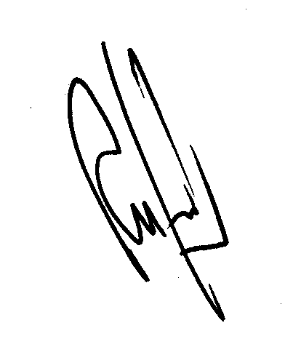

Sin otro particular, saludamos a Ud. cordialmente.

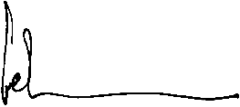

Juan Carlos Belza Darío Consolani

Coordinador Internacional Coordinador Técnico Internacional

Área Corporativa Grupo Seguridad y Salud en el Trabajo